應屆畢業生離校填寫意向調查問卷頁面

* 1. 請畢業生進入教務資訊系統>畢業離校>離校狀態查詢>
  2. 更新畢業生離校通訊方式確認 > 意向調查問卷
     1. 若未完成，問卷狀態->未完成)

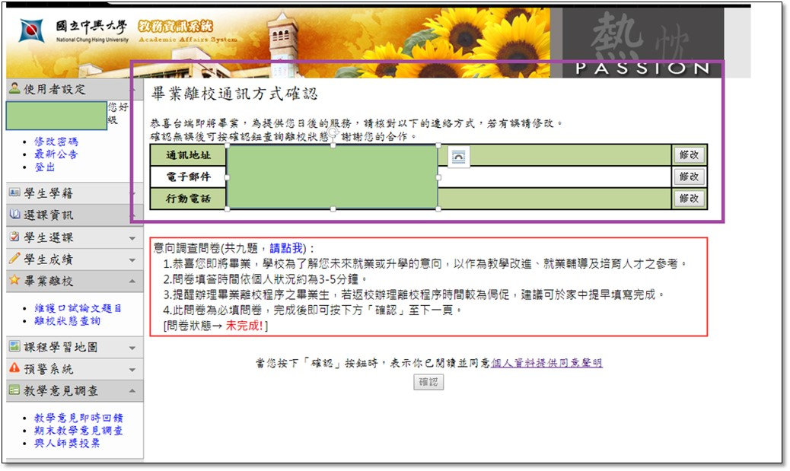

* + 1. 若完成，問卷狀態->完成

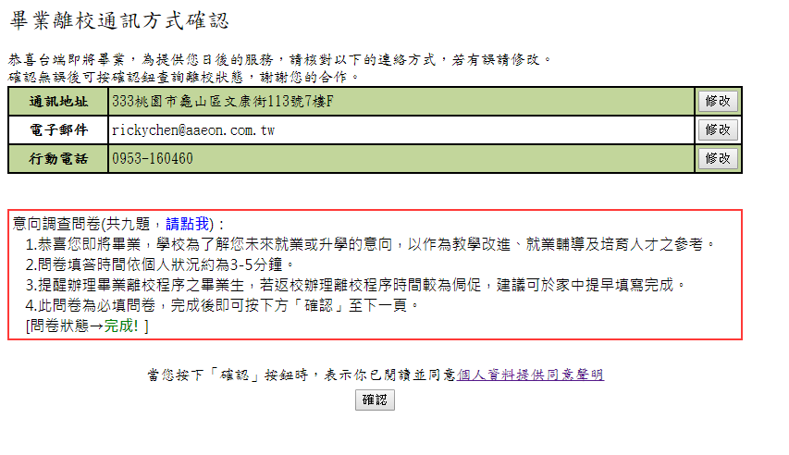

* 1. 因應屆畢業生意向問卷於5月8日完成，若有少數學生已於5月8日前，進去離校系統，麻煩請於各單位注意事項>生涯發展中心>意向調查問卷 填寫相關問卷。

